**ОТЧЁТ ПО ЛАБОРАТОРНОЙ РАБОТЕ № 5**

**студента И-3-21**

**Олейник Владимир**

По дисциплине: Алгоритмизация и программирование

Тема занятия: Арифметические операции

Цель занятия: научиться записывать арифметические выражения.

Результат выполнения лабораторной работы:

Задание № 1

1)Код –

void main()

{

setlocale(LC_ALL, "Rus");

int number1, number2, sum;

cout << "Enter first number = ";

cin >> number1;

cout << "Enter second number = ";

cin >> number2;

sum = (-number1 + sqrt(number1 ^ 2 + 3 * number2)) / 2 * number2;

cout << "Результат 1 выражения: " << sum << endl;

sum = sqrt((3 + number1 * number2) / 4 * number1 ^ 2);

cout << "Результат 2 выражения: " << sum << endl;

sum = (6 - fabs(number1 - 3 * number2)) / sqrt(5 - number2 ^ 2);

cout << "Результат 3 выражения: " << sum << endl;

sum = exp(number1 + 7) * sqrt(37 * number2 - number1 ^ 3);

cout << "Результат 4 выражения: " << sum << endl;

sum = sin(number1) + (number2 ^ 2) / (cos(2 * number1) + 23);

cout << "Результат 5 выражения: " << sum << endl;

sum = tan(number2) - fabs(number1 - 3 * number2 + 2 / sqrt(number2 + 4));

cout << "Результат 6 выражения: " << sum << endl;

}

2)Скриншот вывода:

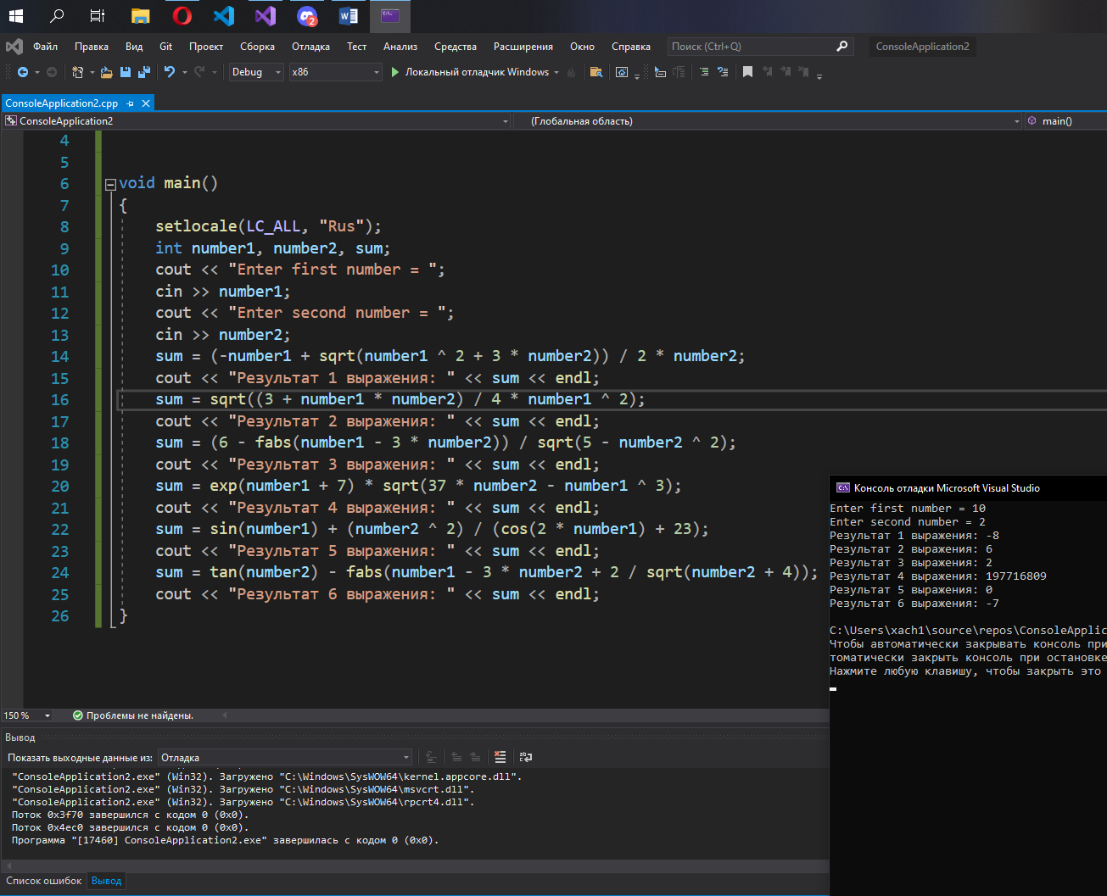

Задание № 2

1)Код –

#include <math.h>

#include <iostream>

using namespace std;

int main()

{

char st[6];

cout << "type characters and press Enter: ";

cin >> st;

st[0] = st[4];

st[4] = st[2];

st[2] = st[0];

cout << "the result is: " << st;

cin.get();

}

2)Скриншот вывода:

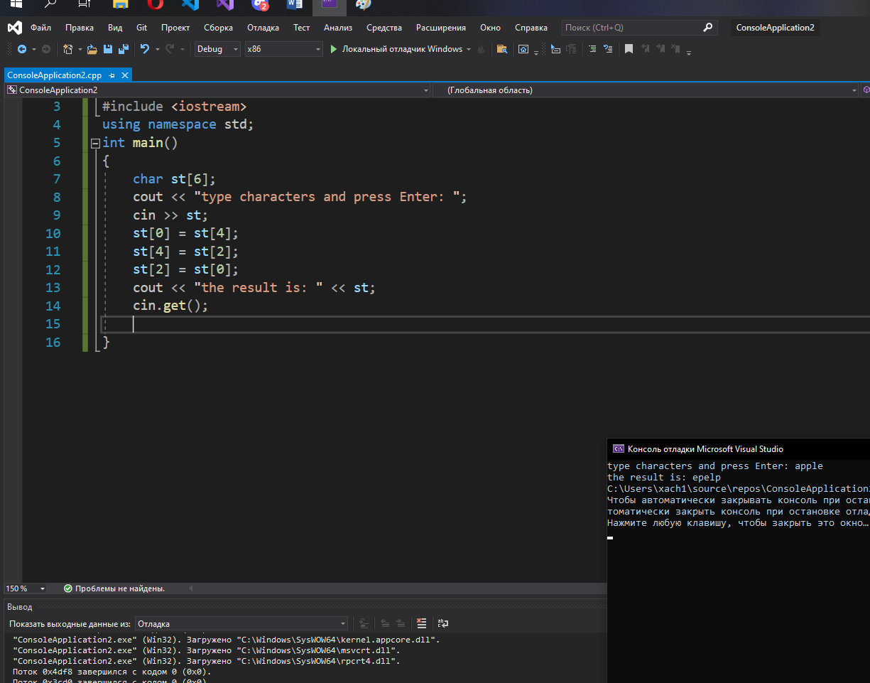

Задание № 3:

1)Код –

#include <iostream>

using namespace std;

int main()

{

char tt[4], st[4];

cin >> tt;

cin >> st;

cout << "The result is:" << endl;

cout << tt << st;

}

2)Скриншот вывода:

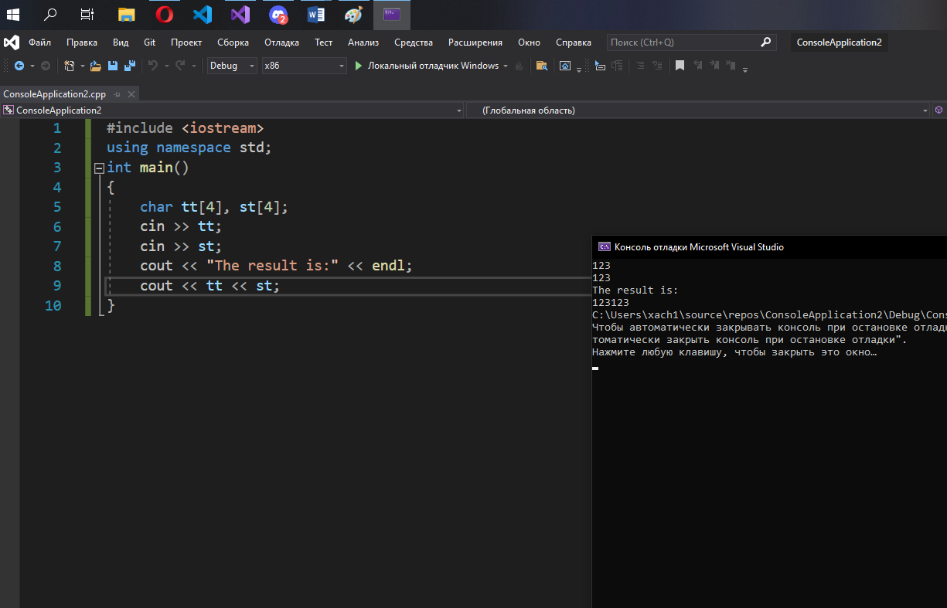

При выполнении лабораторной работы проблем не возникло. Код исправен.